Завдання для асинхронного формату дистанційного навчання
на 21 квітня 2022 року

1 клас
Навчання грамоти  /читання/ | Письмо рядкової букви ї, буквосполучення з нею. Складання і записування слів з вивчених букв. Розвиток зв'язного мовлення.  https://youtu.be/B31SUtXIFas  https://youtube.com/watch?v=twm_xxeOJEk&feature=share  https://youtu.be/EhdnK1tirCY
Математика | Одиниці довжини. Метр. Співвідношення між одиницями довжини, ширини, висоти предметів. Задачі на різницеве порівняння.  https://youtube.com/watch?v=CKp4VTwsv_0&feature=share  https://youtube.com/watch?v=lP3zTfMgY4Y&feature=share
Логопедія | - Виконати артикуляційні вправи  https://m.youtube.com/watch?v=GW1RpthklBU  - Виконати пальчикові вправи:  ,,Добрий день,,  ,,П'ять братів,,  ,,Ягідки,,  - Дидактична гра ,,Хто це?,,( Повторити назви тварин та їх частини тіла)  https://m.youtube.com/watch?v=t8XhnxnbijI
Фізкультура | Вправи з тенісним м’ячем: руханка  https://youtu.be/Lf0YdjKvGHM  https://youtu.be/HrTJ17rBzDA

2 клас
Українська мова | Тема: Застосовуємо знання про числівник  Перейдіть за посиланням та опрацюйте тему:  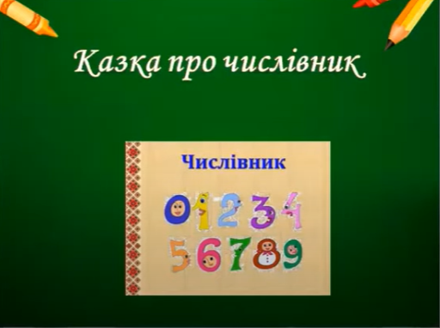  https://youtu.be/h-PT5QtjFN8
Читання | Тема: Ой весна, весна, днем красна - Українські веснянки та гаївки .Українські пісні .  Перейдіть за посиланням та передивіться відео:  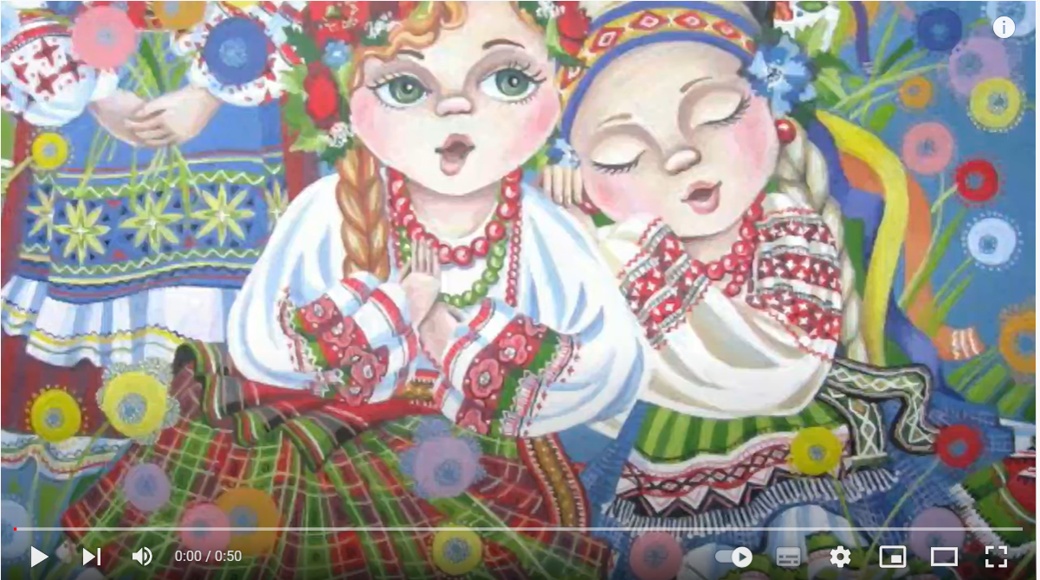  https://youtu.be/0hBPf60jvZk
Математика | Тема: Складання таблиці ділення на 3. Побудова відрізка.  Перейдіть за посиланням та опрацюйте тему:  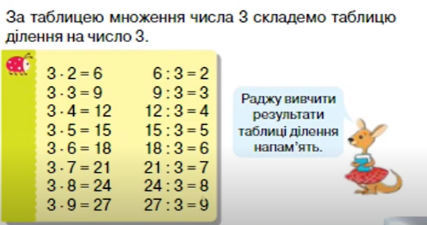  https://youtu.be/zwF0PrAgEoM
ЯДС | Тема: Весняні свята.  Перейдіть за посиланням та передивіться відео:  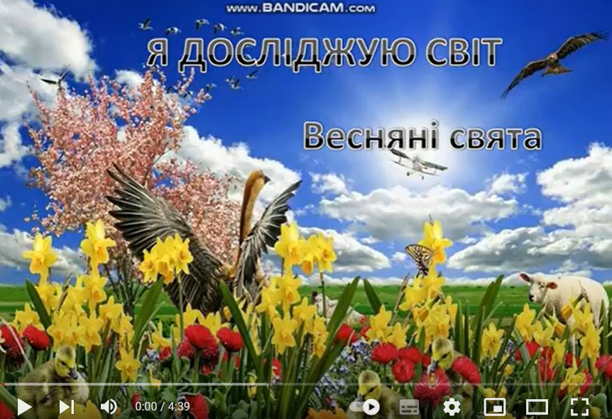  https://youtu.be/HKJxWE8rBB8
КРЗ | Тема: Цікаві ігри на розвиток мовленнєвого дихання.  Перейдіть за посилання та виконайте вправи:  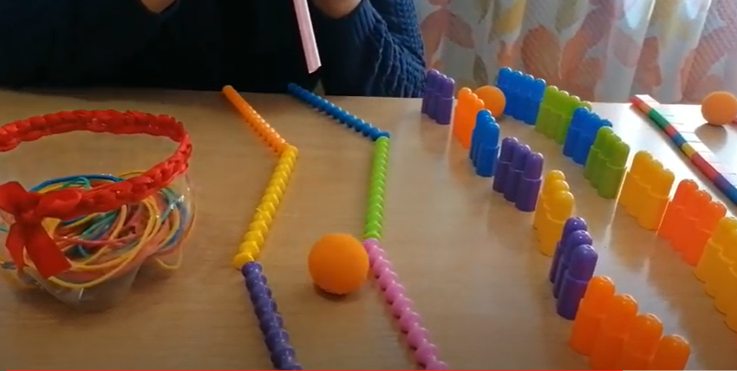  https://youtu.be/dNzh8JizfTc
Логопедія | 1.Організаційний момент  2. Вправа на дихання.  3.Артикуляційні вправи:  - велика трубочка  - лопаточка  - хованки язичка  - неслухняний язичок  - гойдалка  4.Дидактична гра “Четвертий зайвий” (родинні слова)  (блиск, блискавка, блискучий, близнюки).  5.Вправа “Вимови правильно слова” (планета, план, блиск, флакон, слива, слух).  6.Пальчикові вправи.
Фізкультура | Вправи з тенісним м’ячем: руханка  https://youtu.be/Lf0YdjKvGHM  https://youtu.be/HrTJ17rBzDA

3 клас
Укр. мова | Повторення вивченого  https://www.youtube.com/watch?v=m1bOCGF3N34  https://www.youtube.com/watch?v=m1bOCGF3N34  https://www.youtube.com/watch?v=b5qbr5tMIm0  РЗМ
Математика | Ділення чисел виду 36:3. Обчисленн значень виразів зручним способом. Складання і обчислення виразів. Рік. Календар. Розв’язування рівнянь і задач.  https://www.youtube.com/watch?v=z682WJQym10
Читання | Н.Гербіш «Різні культури»  https://www.youtube.com/watch?v=2uXXtwiiy2E
Логопедія | - Виконати вправи на розвиток мовленнєвого дихання  ,,Футбол,,  ,,Аквалангіст,,  ,,Пахощі,,  - Знайти помилку в словах, записати правильно їх у зошит  Дуп, кабуста, либа, альпом, серета, мафина, собілка, делево, афтомобіль, горік.  - Дидактична гра ,,Знайди пару,,  https://m.youtube.com/watch?v=k5H3HYeXNpA
Логопедія | 1.Організаційний момент  2. Вправа на дихання “Лети - метелик”.  3. Артикуляційні вправи:  - посмішка - трубочка  - стрілка - годинника  - язичок йде в гості до носика  - язичок йде в гості до зубчиків.  4. Постановка звука “Р’’ по показу.  5. Вправа “Повтори за мною”.  Рі-рі-рі  Рю-рю-рю  Ре-ре-ре  Ря-ря-ря.  6.Пальчикові вправи.  7. Вправа ‘Скажи навпаки’’ (ре-рє, ра – ря, ар- арь, ри-рі, ір- ірь).

4 клас
Українська мова | Тема: Утворюю прислівники.  Перейдіть за посиланням та опрацюйте тему: 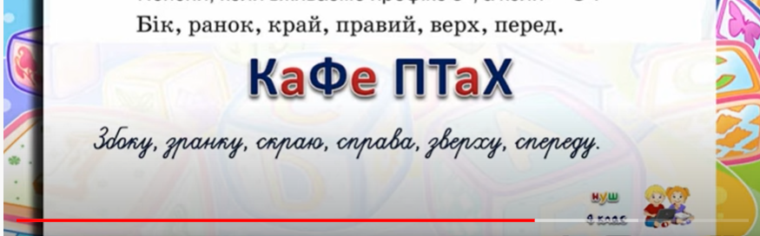  https://youtu.be/qnClGBpsSdg (після 6.00)
Математика | Тема: Розв’язування задач на рух у протилежних напрямках. Обчислення виразів.  Перейдіть за посиланням та опрацюйте тему:  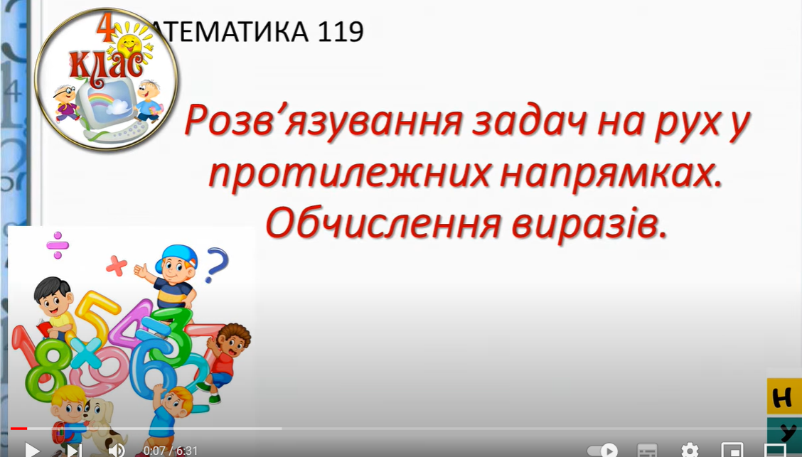  https://youtu.be/46ZvHiMwPUI
ЯДС | Тема: Природні зони України. Мішані ліси (Полісся).  Перейдіть за посиланням та опрацюйте тему:  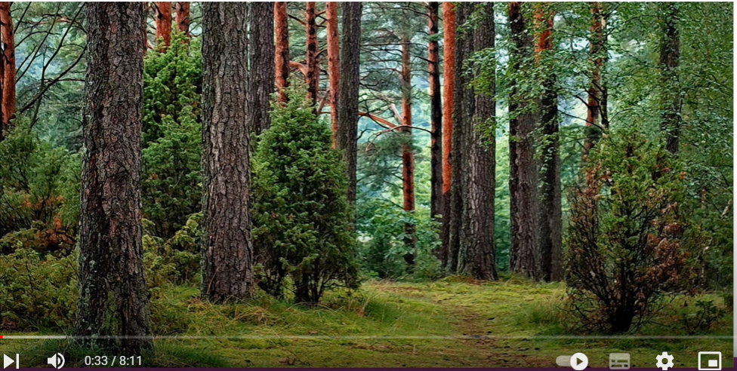  https://youtu.be/OAUdrmjUSe0
Логопедія | 1.Організаційний момент  2.Вправи на дихання “Квітка розпускається” (аааа).  Розвиток сильного, плавного видиху; активізація губ.  3. Артикуляційні вправи:  - млинець  - остудимо млинець  - почистимо зубки  - парканчик  4.Розвиток голосу та переключення органів артикуляційного апарату (ди-ди-ди-дик- да-да-да-да- дак).  5. Розвиток фонематичного сприйняття.  6. Пальчикові вправи.
Логоритміка | https://youtu.be/KCFalAUxP20
Трудове навчання | Великодня прикраса з паперу  https://youtu.be/t7FpBJ_xP-4

